JÁKFA KÖZSÉG ÖNKORMÁNYZAT KÉPVISELŐ-TESTÜLETÉNEK
…/2017. (…….) ÖNKORMÁNYZATI RENDELETE
A TELEPÜLÉSKÉP VÉDELMÉRŐL
(TERVEZET)

Jákfa Község Önkormányzatának Képviselő-testülete a településkép védelméről szóló 2016. évi LXXIV. törvény 12. § (2) bekezdésében kapott felhatalmazás alapján, az Alaptörvény 32. cikk (1) bekezdés a) pontjában, a Magyarország helyi önkormányzatairól szóló 2011. évi CLXXXIX. törvény 13. § (1) bekezdés 1. pontjában, és az épített környezet alakításáról és védelméről szóló 1997. évi LXXVIII. törvény 57.§ (2)-(3) bekezdésében meghatározott feladatkörében eljárva a következőket rendeli el:

I. FEJEZET

ÁLTALÁNOS RENDELKEZÉSEK

A rendelet célja
- § A rendelet célja Jákfa község sajátos településképének védelme és alakítása, az építészeti és egyéb zöldfelületi örökségének védelme, a településkép-védelem elemeinek, a településképi követelmények, valamint az önkormányzati támogatási és ösztönző rendszer és településkép-érvényesítési eszközök meghatározásával.

A helyi védelem célja
- § (1) A helyi védelem célja a település településképe és történelme szempontjából meghatározó építészeti örökség kiemelkedő értékű elemeinek védelme, a jellegzetes karakterének a jövő nemzedékek számára történő megóvása.
(2) A helyi védelem alatt álló építészeti örökség a nemzeti közös kulturális kincs része, ezért fenntartása, védelmével összhangban lévő használata és bemutatása közérdek.
(3) Tilos a helyi védett építészeti örökség elemeinek veszélyeztetése, megrongálása, megsemmisítése.
- § A helyi védelemben részesülő elemek lehetnek egyben a területileg illetékes Nemzeti Park Igazgatóság által megállapított és nyilvántartásba vett egyedi tájértékeket is. A magasabb szintű jogszabály előírása szerint nyilvántartásba vett egyedi tájérték építmény nem bontható el. A nyilvántartásban szereplő egyedi tájértékek listáját a rendelet 1. melléklet 2. fejezete tartalmazza.

A településképi szempontból meghatározó területek megállapításának célja
- § A településképi szempontból meghatározó területek lehatárolásának célja az egységes karakterű területekre vonatkozó egyes településképi követelmények területi hatályának megállapítása a településkép megőrzése, vagy javítása céljából.

A rendelet területi hatálya
- § A rendelet hatálya Jákfa község közigazgatási területére terjed ki.

II. FEJEZET

HELYI VÉDELEM

A helyi védelem feladata
- § (1) A helyi védelem e rendelettel ellátandó feladata a védelmet igénylő építészeti és természeti örökség:
- meghatározása, dokumentálása,
- védetté nyilvánítása, nyilvántartása,
- megőrzése, megőriztetése és
- 82a lakossággal történő megismertetése.

(2)A helyi védelem feladata továbbá a védelem alatt álló építészeti örökség károsodásának
megelőzése, illetve a károsodás csökkentésének vagy megszüntetésének elősegítése.

Védetté nyilvánítás, védettség megszüntetésének szabályai
- § (1) A helyi védelem alá helyezést, illetve annak megszüntetését bárki (természetes és jogi személy egyaránt) írásban kezdeményezheti Jákfa Község Önkormányzatának polgármesterénél.
(2) A kezdeményezésnek tartalmaznia kell:
- a kezdeményező megnevezését;
- a védendő érték megnevezését, szükség esetén körülhatárolását;
- a pontos hely megjelölését (utca, házszám, helyrajzi szám, épület, ill. telekrész);
- a védendő érték rövid dokumentálását;
- a kezdeményezés indokolását.
(3) A kezdeményezésben érintett építményekről, vélt örökségről - amennyiben nem áll
rendelkezésre - értékvizsgálati dokumentációt kell készíttetni.
(4) A Képviselő-testület az értékvizsgálati dokumentáció alapján egyedileg dönt a védetté való
nyilvánításról, vagy védettség törléséről, amely döntés megalapozására szakértőt / szakértőket
vonhat be. A testületi döntésre a legalább 30 napos előkészítő eljárást követő 60 napon belül
kerül sor.
(5) A helyi védelem alá helyezésről, illetve annak megszüntetéséről 30 napon belül értesíteni kell:
- kezdeményezőt
- az ingatlan vagy természeti érték tulajdonosát, használóját, kezelőjét,
- az elsőfokú építésügyi hatóságot,
- az illetékes Járási Hivatal Földhivatali Osztályát,
- területi védelem esetén az érintett közművek üzemeltetőit.
- az építmények esetében az illetékes Kulturális Örökségvédelemért felelős szervet, természeti érték esetén a természetvédelemért felelős szervet.
(6) A védettség megszüntetésére akkor kerülhet sor, ha
- a védetté nyilvánított helyi érték megsemmisül,
- a védett terület, illetve érték, a védelem alapját képező értékeit helyreállíthatatlanul elveszítette,
- a védelem tárgya a védelemmel összefüggő szakmai ismérveknek már nem felel meg,
- a védett érték magasabb (műemléki) védettséget kap.

Nyilvántartási szabályok
- § A helyi védett értékekről Jákfa Község Önkormányzatának nyilvántartást kell vezetnie. A nyilvántartás nyilvános, abba bárki betekinthet.
- § A védelem alá helyezés vagy a védettség megszüntetésének tényét az önkormányzat jegyzője ingatlanügyi hatóságnál kezdeményezi a védelem jogi jellegként való feljegyzését vagy törlését.

Egyedi védelem
- § Az egyedi védelem a település jellegzetes, értékes, illetve hagyományt őrző építészeti arculatát, településkarakterét meghatározó elemeire terjed ki. A helyi egyedi védelem alatt álló elemeket a rendelet 1. melléklet tartalmazza

Az egyedi védelemhez kapcsolódó tulajdonosi kötelezettségek
- § A rendelet mellékletében szereplő, helyi egyedi védelem alatt álló épített környezeti és zöldfelületi örökséget a tulajdonos, vagyonkezelője köteles jókarbantartani, állapotát településképhez illő méltó módon megóvni, a használat nem veszélyeztetheti az adott örökség fennmaradását.
- § A helyi egyedi védelem alatt álló elemet nem veszélyeztetheti, településképi vagy műszaki szempontból károsan nem befolyásolhatja az adott örökségen vagy közvetlen környezetében végzett építési tevékenység, területhasználat.

III. FEJEZET

A TELEPÜLÉSKÉPI SZEMPONTBÓL MEGHATÁROZÓ TERÜLETEK

A településképi szempontból meghatározó területek megállapítása
- § Jákfa település teljes közigazgatási területe településképi szempontból meghatározó, amely a következő területekre tagolódik:
  - Ófalu
  - Újfalu
  - Gazdasági területek
  - Zöldterület
  - Temető
  - Egyéb terület
  - Természeti terület
- § A 13. §-ban definiált településképi szempontból jellegzetes, értékes, hagyományt őrző építészeti arculatot, településkaraktert hordozó települési egységek, településrészek lehatárolását a 2. melléklet tartalmazza.

IV. FEJEZET

A TELEPÜLÉSKÉPI KÖVETELMÉNYEK

A településképi szempontból meghatározó területekre vonatkozó területi építészeti követelmények
- § A terület felhasználási módokat a HÉSZ szabályozási tervlapja tartalmazza.
- § Az építmény és környezete tervezésekor figyelemmel kell lenni azok tájba illesztésére. Az építményt oly módon kell megtervezni, hogy az a tájképi értékek fennmaradását és a településkép védelmét ne veszélyeztesse.
- § Közterületeket, azok burkolatát a kialakult környezeti kép jellegzetességeinek és karakterének megtartásával kell kialakítani.
- § A lakóövezet telkeit a közterületek felől legfeljebb 1,8 m magas átlátható kerítéssel, ill. élő sövénnyel lehet bekeríteni.

A településképi szempontból meghatározó területekre vonatkozó egyedi építészeti követelmények
- § A településkép védelme érdekében az épületeket környezethez illeszkedő módon kell kialakítani. A meglévő épület felújítása, bővítése a helyi építészeti hagyományoknak megfelelően történhet.
- § Az épületek csak magastetővel létesíthetők. A tető hajlásszöge 38 foknál alacsonyabb, 48 foknál meredekebb nem lehet. Tetőhéjazatként tábláslemez és palafedés alkalmazása nem megengedett.

A helyi védelemben részesülő területekre és elemekre, műemléki környezetre vonatkozó építészeti követelmények

- §. A meglévő utcai homlokzatának utcaszakaszok hagyományos beépítési jellegét, a szomszédos épületek tetőformájához illeszkedő (oromfalas, vagy kontyolt tetőforma) tetőalakítást, a külső homlokzaton lévő nyíláskiosztás ritmusát és arányát, a párkányok és vakolat minták elhelyezését kell követni.
- § A meglévő épületek megőrizendők és csak gazdasági számításokon túl is indokolt műszaki avultság esetében bonthatók el. Az esetlegesen elbontandó épületről részletes felmérési rajz és fényképes dokumentáció készítendő.
- § Toronyszerű tetőalakítás nem megvalósítható
- § Látványt zavaró építmény utcai homlokzaton nem elhelyezhető (parabola, klíma, parapet - konvektor, stb.)
- § Nyílások kialakításánál több kisebb nyílás létesítendő
- § Utcai homlokzaton erkély, loggia kialakult állapot kivételével nem létesíthető
- § Tetőfedés anyagaként a hagyományos cserépfedés színárnyalatoktól eltérő színű héjanyag nem helyezhető el (pl: zöld, szürke, fekete)
- § A homlokzaton a kialakult építészeti hagyományokkal összhangban lévő párkány, tagozat létesítendő, a meglévő megtartandó, helyreállítandó

Az egyes sajátos építmények, műtárgyak elhelyezése
- § (1) A meglévő és a tervezett közcélú vízellátás, vízelvezetés (szenny- és csapadékvíz), energiaellátás (villamos energia ellátás, földgázellátás), valamint a táv- és hírközlés hálózatai és létesítményei, továbbá azok ágazati előírások szerinti biztonsági övezetei számára közműterületen (közműtelephelyek területén) vagy közterületen kell helyet biztosítani. Ettől eltérő esetben (ha azt egyéb ágazati előírás nem tiltja) a közmű és biztonsági övezete helyigényét szolgalmi jog bejegyzésével kell fenntartani.
(2) Közmű számára új szolgalmi jog bejegyzést csak olyan telekrészre szabad bejegyezni, ahol az építési korlátozást nem okoz.
- § (1) A közművezetéket és járulékos közműépítményt tájba illesztett módon, a tájképvédelmi célok megvalósulását nem akadályozó műszaki megoldás alkalmazásával - beleértve a felszín alatti vonalvezetést is - kell elhelyezni.
(2) Vezetékes elektronikus hírközlési hálózat föld alatt vagy meglévő oszlopsoron vezethető, új oszlop létesítése nem megengedett.
(3) A műsorszórás és a mobil rádiótelefon hírközlés bázisállomásainak telepítésekor a berendezéseket meglévő magas építményeken többfunkciós állomásként kialakított közös hírközlési toronyra kell elhelyezni. Önálló antennatartó szerkezet és csatlakozó műtárgy csak belterületen és csak akkor helyezhető el, ha meglévő magas építményeken erre nincs lehetőség. Az önálló antennatartó szerkezet táj- és településképbe illeszkedően létesíthető.
(4) Új villamosenergia ellátási, táv- és hírközlő vezetékek külterületen csak terepszint alatti elhelyezéssel létesíthető, kivéve, ha a terepszint alatti elhelyezés védendő értéket veszélyeztetne, károsítana.
(5) Földgázvezetéket közterületen csak föld alatti elhelyezéssel szabad kivitelezni.
(6) A közműfejlesztésnél, építmény, út fejlesztésénél olyan megoldás engedélyezhető, amely nem veszélyezteti a kialakított fasor, faegyed életképességét, valamint nem jár a faegyed teljes gyökérzetének 25%-ot meghaladó sérülésével.
- § Felhagyott, feleslegessé vált közművet fel kell bontani, felhagyott vezeték nem maradhat sem föld felett, sem föld alatt.
- § (1) Az újonnan tervezett közút építési területén, fő- és gyűjtőút rekonstrukciójánál út menti fasort kell telepíteni. A fasor helyét a közmű és az útburkolat tervezésekor biztosítani kell.
(2) A közműlétesítmények növényzettel takart fonatos kerítéssel határolhatók körbe.
(3) Az utcai és a közútról látható homlokzaton közmű csatlakozó- ill. mérő berendezés, klímaberendezés, turbókazán, központi porszívó szellőzőnyílása és kültéri berendezései nem helyezhetők el.
(4) Napenergiát hasznosító berendezés (napkollektor, napelem) magas tető építése esetén a tetősíktól max. 10 fokos kiemeléssel telepíthető.

Reklámhordozókra vonatkozó egyedi követelmények
- § A település közterületén - pályázathoz tartozó kötelező arculati elemként időszakosan kihelyezett hirdetőtábla kivételével - reklámok, reklámhordozók, hirdetmények és hirdető berendezések elhelyezése csak közterület-használati engedély alapján és díjfizetési kötelezettség mellett történhet (ld. a közterület-használat helyi szabályozásáról szóló 13/2016. (X. 28.) önkormányzati rendelet).
- § (1) Épületen maximum 0,5 m2 felületű reklám helyezhető el, az épületben folyó tevékenységgel összefüggően. A belterületi lakóövezetek határához 100 m-nél közelebb reklámtorony nem helyezhető el.
(2) Cégér, cégfelirat, cégtábla épületen, épületrészen, építményen csak annak homlokzatához (stílusához, anyaghasználatához) illeszkedően, az üzlet homlokzatonkénti felületének 10%-át meg nem haladó méretben helyezhető el, kivéve
- a sarki üzletet, ahol közterületenként 1 db helyezhető el, és
- azon üzletet, amely vendéglátóipari terasszal rendelkezik, ahol a nem rikító színű
napellenzőn korlátlan számú cégfelirat helyezhető el.
(3) Az építési engedély és bejelentési eljárás alapján létesíthető ponyva és egyéb védőfelületek csak oly módon alakíthatók ki, hogy azok településképi megjelenése, színvilága illeszkedjen a környezethez.
(4) Épületen csak az adott épület, épületrész, építmény funkciójával összefüggő reklámberendezés létesíthető.
(5) Nem helyezhető el reklámhordozó közterületről látható magánterületen, ha:
- a közút területébe vagy közúti űrszelvénybe nyúlna,
- az gátolja a kilátást,
- településképi, tájképi környezetvédelmi szempontból elhelyezkedése kedvezőtlen vagy káros lenne.
(6) Nem helyezhető el reklámhordozó műemléknek minősülő épületeken, valamint annak kerítésén.
- § Védett természeti területeken, Natura 2000 területeken, ökológiai hálózat magterületén és ökológiai folyosó területén, egyedi tájérték, tájképvédelmi szempontból kiemelten kezelendő területeken, térségi jelentőségű tájképvédelmi területeken reklámhordozó és reklám – a 2016. évi LXXIV. törvényben meghatározott kivétellel – nem helyezhető el.
- § Az állandó díszvilágítást, fényreklámot és egyéb fénylő hirdető berendezést az egyéb előírások betartása mellett csak úgy lehet kialakítani, hogy a fényhatás az adott és a környező épületek és közterületek rendeltetésszerű használatát ne zavarja, a közlekedés biztonságát, a természetes élőhelyek életfolyamatait ne veszélyeztesse, és a terület látványát kedvezőtlenül ne befolyásolja.

V. FEJEZET

TELEPÜLÉSKÉP-ÉRVÉNYESÍTÉSI ESZKÖZÖK

Településkép-védelmi tájékoztatás és szakmai konzultáció
- § (1) Kérelem esetén a polgármester szakmai konzultációt biztosít a településképi követelményekről. A konzultációra a hiánytalan tervdokumentációval benyújtott kérelem beérkezésétől számított 8 napon belül sor kerül.
(2) A szakmai konzultációt írásban kell kérelmezni, a kérelmező lehet az ingatlantulajdonos, az építtető, a tervező. Lehetőség szerint az építtető minden esetben vegyen részt a szakmai konzultáción.
(3) A szakmai konzultáció lefolytatható írásban és személyesen.
- Írásban történő szakmai konzultáció esetén a polgármester az írásban rögzített javaslatait és nyilatkozatait a kérelem beérkezésétől számított 8 napon belül megküldi kérelmező részére, amelynek melléklete a benyújtott tervdokumentáció.
- Személyesen történő szakmai konzultáció esetén a polgármester emlékeztetőben rögzíti javaslatait és nyilatkozatait, melyet a konzultáció időpontjától számított 8 napon belül megküld kérelmező részére, amelynek melléklete a benyújtott tervdokumentáció.
- § (1) A kérelemhez minden esetben mellékelni kell a településképi követelményeknek való megfelelést igazoló építészeti-műszaki tervet (továbbiakban: tervdokumentáció), amely a következőket tartalmazza:
- a tervdokumentáció benyújtójának neve, címe, telefonszáma, e-mail címe;
- tervező neve, elnevezése, címe, székhelye, tervezési jogosultság megnevezése, és az igazoló okirat száma, telefonszáma, e-mail címe;
- műszaki leírás;
- tető-felülnézeti helyszínrajz (jelenlegi és tervezett állapot, a Balti tenger feletti magasság meghatározásával):
da)a tervezéssel érintett, valamint a szomszédos telkeken álló építmények;
db)a terepviszonyok és a be nem épített területek kialakításának ábrázolásával;
dc) közterületi kapcsolatokat: úttest, járda, kapubehajtó, közművek;
dd) építési hely, amennyiben szükséges a szomszédos ingatlanokét is;
- az épület tömegalakítását meghatározó jellemző szintek alaprajzai (jelenlegi és tervezett állapot);
- metszetek a megértéshez szükséges mértékben (jelenleg és tervezett állapot);
- valamennyi homlokzat az eredeti és a tervezett terep ábrázolásával (jelenlegi és tervezett állapot);
- látványterv vagy modellfotó (az összes homlokzata látszódjon);
- fotódokumentáció (színes az ingatlant és környezetét, valamint a közterületek).
(2) Az (1) bekezdés szerinti hiánytalan tervdokumentációval benyújtott kérelem tekinthető a szakmai konzultációra vonatkozó kérelemnek.

Településképi véleményezési eljárás
17.1 Településképi véleményezési eljárás alkalmazási köre
- § Településképi véleményezési eljárást kell lefolytatni a jogszabályban építésügyi hatósági engedélyhez kötött építmény településképet érintő építésére, bővítésére, átalakítására vonatkozó építési, összevont vagy fennmaradási engedélyezési eljárást megelőzően, amely az építmény külső megjelenésének, valamely homlokzatának változásával jár.

17.2 Településképi véleményezés eljárási szabályai
- § (1) A polgármester településképi véleményét az alábbi esetekben hozza meg, amennyiben azok építésügyi hatósági engedélyhez kötött építési munkára vonatkoznak:
- Az önkormányzat beruházásában készülő épület építése, bővítése, átalakítása, ha a polgármester az építési munka sajátosságainak eseti elbírálása alapján indokoltnak tartja.
- Műemléki védelem alatt álló,nyilvántartott egyedi tájértékek listáján szereplő vagy helyi védelemre javasolt építményt érintő építési engedélyköteles tevékenység esetében, amennyiben az építési tevékenység a külső homlokzatokon változtatást eredményez.
- Új épület építése műemléki környezetben és védett természeti területen, Natura 2000 területén.
- Területi vagy egyedi védelemmel érintett területeken.
- § A településképi véleményezési eljárás a kérelmező által a polgármesterhez benyújtott 1 db papíralapú tervdokumentáció és kérelem benyújtásával indul, amely tartalmazza az építésügyi hatósági eljáráshoz biztosított elektronikus tárhely (továbbiakban: ÉTDR) azonosítóját. A kérelmező a kérelem benyújtásáig a véleményezendő tervdokumentációt elektronikus formában feltölti az ÉTDR rendszerbe, és „Előzetes szakhatósági és egyéb szervi megkeresést” kezdeményez Jákfa Község Polgármesterének településképi vélemény megkérése céljából.
- § (1) A tervdokumentációnak a 69.§-ban meghatározott adatokat, információkat és dokumentumokat kell tartalmaznia.
(2) A településképi véleményben a polgármester a tervezett építési tevékenységet engedélyezésre
- javasolja,
- feltétellel javasolja, illetve
- nem javasolja.

17.3 Településképi véleményezés szempontjai
- § (1)A településképi véleményezési eljárás során vizsgálni kell, hogy a tervdokumentáció
- megfelel-e a jelen rendeletben foglalt településképi követelményeknek;
- figyelembe veszi-e az előzetes tájékoztatás, illetve szakmai konzultáció(k) során írásba foglalt javaslato(ka)t, vélemény(eke)t.
(2) A környezetbe illeszkedéssel, telepítéssel kapcsolatban vizsgálni kell, hogy
- a beépítés módja megfelel-e a környezetbe illeszkedés követelményének,
- megfelelően veszi-e figyelembe a kialakult, illetve átalakuló környező beépítés adottságait, rendeltetésszerű használatának és fejlesztésének lehetőségeit,
- nem korlátozza-e indokolatlan mértékben a szomszédos ingatlanok benapozását, illetve építmények kilátását,
- több építési ütemben megvalósuló új beépítés, illetve meglévő építmények bővítése esetén
da) biztosított lesz- vagy marad-e az előírásoknak és az illeszkedési követelményeknek megfelelő további fejlesztés, bővítés megvalósíthatósága,
db) a beépítés javasolt sorrendje megfelel-e a rendezett településképpel kapcsolatos követelményeknek.
(3) Az alaprajzi elrendezéssel kapcsolatban vizsgálni kell, hogy az alaprajzi megoldások nem eredményezik-e az épület tömegének, illetve homlokzatainak településképi szempontból kedvezőtlen megjelenését.
(4) Az épület homlokzatának és tetőzetének kialakításával kapcsolatban vizsgálni kell, hogy
- a homlokzatok tagolása, a nyílászárók kiosztása, anyaghasználat összhangban van-e az épület rendeltetésével és használatának sajátosságaival,
- a terv javaslatot ad-e a rendeltetéssel összefüggő cégér és üzletfelirat épületen megjelenő kialakítására,
- a terv településképi szempontból kedvező megoldást tartalmaz-e az épület gépészeti és egyéb berendezései, tartozékai elhelyezésére, továbbá hogy
- a tetőzet kialakítása – különösen hajlásszöge és esetleges tetőfelépítményei – megfelelően illeszkednek-e a domináns környezet adottságaihoz.
(5) A határoló közterülettel való kapcsolatot illetően vizsgálni kell, hogy
- közterülethez való kapcsolata, illetve ebből eredő használata
aa)korlátozza-, illetve zavarja-e a közúti, gyalogos és kerékpáros közlekedést és annak biztonságát,
ab) megfelelően veszi-e figyelembe a közterület adottságait és esetleges berendezéseit,
műtárgyait, valamint növényzetét, illetve ebből eredően
ac) a terv megfelelő javaslatokat ad-e az esetleg szükségessé váló – a közterületet érintő – beavatkozásokra,
- az esetleg a közterület fölé benyúló építményrészek, illetve szerkezetek és berendezések milyen módon befolyásolják a közterület használatát, különös tekintettel a meglévő, illetve a telepítendő fákra, fasorokra.
(6) Az (1)-(5) bekezdésben felsorolt részletes szempontokat a polgármesteri vélemény kialakításakor egyaránt figyelembe kell venni.

Településképi bejelentési eljárás

18.1 Településképi bejelentési eljárás alkalmazási köre
- § Településképi bejelentési eljárást kell lefolytatni az építésügyi és építésfelügyeleti hatósági eljárásokról és ellenőrzésekről, valamint az építésügyi hatósági szolgáltatásról szóló 312/2012. (XI.8.) Korm. rendelet 1. mellékletében meghatározott építési engedély nélkül végezhető építési tevékenységek közül
- Helyi védett épület esetében
aa)épület felújítása, átalakítása, helyreállítása, korszerűsítése,
ab)épület homlokzatának megváltoztatása, ideértve cégér, üzletfelirat elhelyezése, homlokzat utólagos hőszigetelése, homlokzati nyílászáró cseréje, homlokzatfelület színezése, valamint a homlokzat felületképzésének megváltoztatása,
ac)égéstermék-elvezető kémény létesítése, átépítése,
ad)épület homlokzatához illesztett előtető, védőtető, ernyőszerkezet építése, átalakítása,
ae)szellőző-, illetve klímaberendezés, áru- és pénzautomata, homlokzaton való elhelyezése,
- az épület homlokzatának megváltoztatása bárhol, ahol összességében az 1 m²-t meghaladja a cégér, üzletfelirat felülete,
ba)minden reklám, reklámhordozó elhelyezése esetén,
bb)önálló reklámtartó építmény vagy önálló üzletfelirat építése, meglévő bővítése
vagy megváltoztatásakor.
bc)közterület határán álló kerítés és azzal egybeépített építmények
bd)építése, átépítésekor,
be)cégér, üzletfelirat elhelyezésével járó átalakítása esetén, amennyiben annak
felülete összességében meghaladja az 1 m2-t,
bf)szélerőmű, szélgenerátor építésekor,
bg)hírközlési antennák létesítése esetén.
- § A jelen rendelet előírásai szerint településképi bejelentési eljárást kell lefolytatni meglévő építmények rendeltetésének módosítása esetén, amennyiben az új rendeltetés szerinti területhasználat
- a korábbi rendeltetéshez képest a jogszabályi előírásoknak megfelelően többlet-parkolóhelyek és/vagy rakodóhely kialakítását teszi szükségessé,
- érinti a közterület kialakítását, illetve a közterületen lévő berendezéseket vagy növényzetet, valamint ha
- jelentős mértékben érinti a kapcsolódó közterületen a közúti vagy gyalogos, illetve kerékpáros forgalmat.

18.2 Településképi bejelentés eljárási szabályai
- § (1) A településképi bejelentési eljárás a kérelmező által a polgármesterhez írásban benyújtott bejelentésre indul.
(2) A bejelentéshez a bejelentés tárgyától függően az alábbi munkarészeket kell mellékelni:
- műszaki leírást,
- helyszínrajzot,
- a reklámhordozó elhelyezésének, illetve rögzítésének műszaki megoldását,
- építményre helyezendő reklámhordozó esetén az érintett felület egészét ábrázoló homlokzatot,
- látványtervet vagy fotómontázst,
- fotódokumentációt.
- § (1) A polgármester a tervezett tevékenységet – kikötéssel vagy anélkül – tudomásul veszi és a bejelentőt erről a tényről hatósági határozat megküldésével értesíti, ha a
- bejelentés megfelel a településfejlesztési koncepcióról, az integrált településfejlesztési stratégiáról és településrendezési eszközökről, valamint egyes településrendezési sajátos jogintézményekről szóló 314/2012. (XI.8.) Korm. rendelet 26/B. § (2) illetve (3) bekezdésében, a településkép védelméről szóló 2016. évi LXXIV. törvényben, a településkép védelméről szóló törvény reklámok közzétételével kapcsolatos rendelkezéseinek végrehajtásáról szóló 104/2017. (IV.28.) Korm. rendeletben előírt követelményeknek,
- a tervezett tevékenység illeszkedik a településképbe és megfelel a településképi követelményeknek,
(2) A polgármester megtiltja a bejelentett tevékenység megkezdését és – a megtiltás indokainak ismertetése mellett – figyelmezteti a bejelentőt a tevékenység bejelentés nélküli elkezdésének és folytatásának jogkövetkezményeire, ha a bejelentés nem tesz eleget az (1) foglaltaknak.
(3) A településképi bejelentés tudomásul vételét tartalmazó hatósági határozatot, illetve a tudomásulvétel megtagadását tartalmazó határozatot, továbbá 1 pld záradékkal ellátott tervet a polgármester a bejelentés megérkezésétől számított 15 napon belül hozza meg és adja ki.
(4) A határozat hatálya a tevékenység megkezdésére vonatkozóan 3 év. Kerítés építése, átépítése esetén 1 év, amely két alkalommal további 1-1 évvel meghosszabbítható, abban az esetben, ha a tevékenység a vonatkozó településrendezési eszközökben, egyéb vonatkozó rendeletekben foglalt előírásoknak továbbra is megfelel.

Településképi kötelezési eljárás
- § (1) A polgármester településképi kötelezési eljárást folytathat le:
- településképi szempontok érvényesítése érdekében, amennyiben az ingatlan tulajdonosa az építési tevékenységek esetében a rendeletben foglalt településképi követelményeket megsértette,
- amennyiben az ingatlan tulajdonosa a bejelentési eljárás hatálya alá tartozó tevékenység esetében településképi bejelentési eljárás lefolytatását elmulasztotta,
- amennyiben a bejelentő a településképi bejelentési eljárás során hozott döntésben foglaltakat megszegte.
(2) Az (1) bekezdés a)-c) pontok elkövetője első alkalommal történő elkövetés esetén, figyelmeztetésben részesíthető, a jogsértő állapot megszüntetésére és az az érintett építmény, építményrész felújítására, átalakítására, elbontására való kötelezés mellett, határidő megjelölésével.
(3) Amennyiben a (2) bekezdésben meghatározott kötelezésben foglalt határidő eredménytelenül telt el, a kötelezettel szemben 10.000 Ft-tól 1.000.000 Ft-ig terjedő közigazgatási bírság szabható ki, a jogsértő állapot megszüntetésére és az az érintett építmény, építményrész felújítására, átalakítására, elbontására való ismételt kötelezés mellett, új határidő megjelölésével. A bírság több alkalommal kiszabható.
(4) Amennyiben a (3) bekezdésben meghatározott ismételt kötelezésben foglalt határidő eredménytelenül telt el, úgy a polgármester a jogsértő állapot megszüntetése érdekében szükséges munkákat a kötelezett költségére elvégeztetheti.

VI. FEJEZET

ZÁRÓ RENDELKEZÉSEK

Hatálybalépés
- § Ez a rendelet 2017. ………………….. napján lép hatályba.

Hatályon kívül helyező rendelkezések
50. § Hatályát vesztik e rendelet hatálybalépésével a Helyi Építési Szabályzatáról szóló 7/2005.(IV.29.)számú önkormányzati rendelet alábbi rendelkezései: 5.§ (1) b, c, 13.§ 8)

Fodor Lászlóné sk Dr. Holló András sk.
polgármester jegyző

Záradék:

A rendelet kihirdetve: 2017. ……………………

Dr. Holló András sk.
jegyző

- mellékleta …/2017 (…) önkormányzati rendelethez

A településen helyi egyedivédelem alá vonandó építészeti örökségeinek jegyzéke
Helyi egyedi védelem alá vonandó épületek:

- mellékleta …/2017 (…) önkormányzati rendelethez

Településképi szempontból meghatározó területek lehatárolásának térképi bemutatása
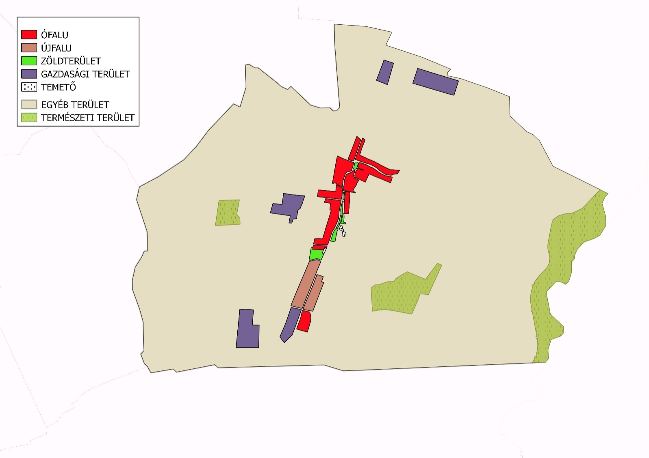
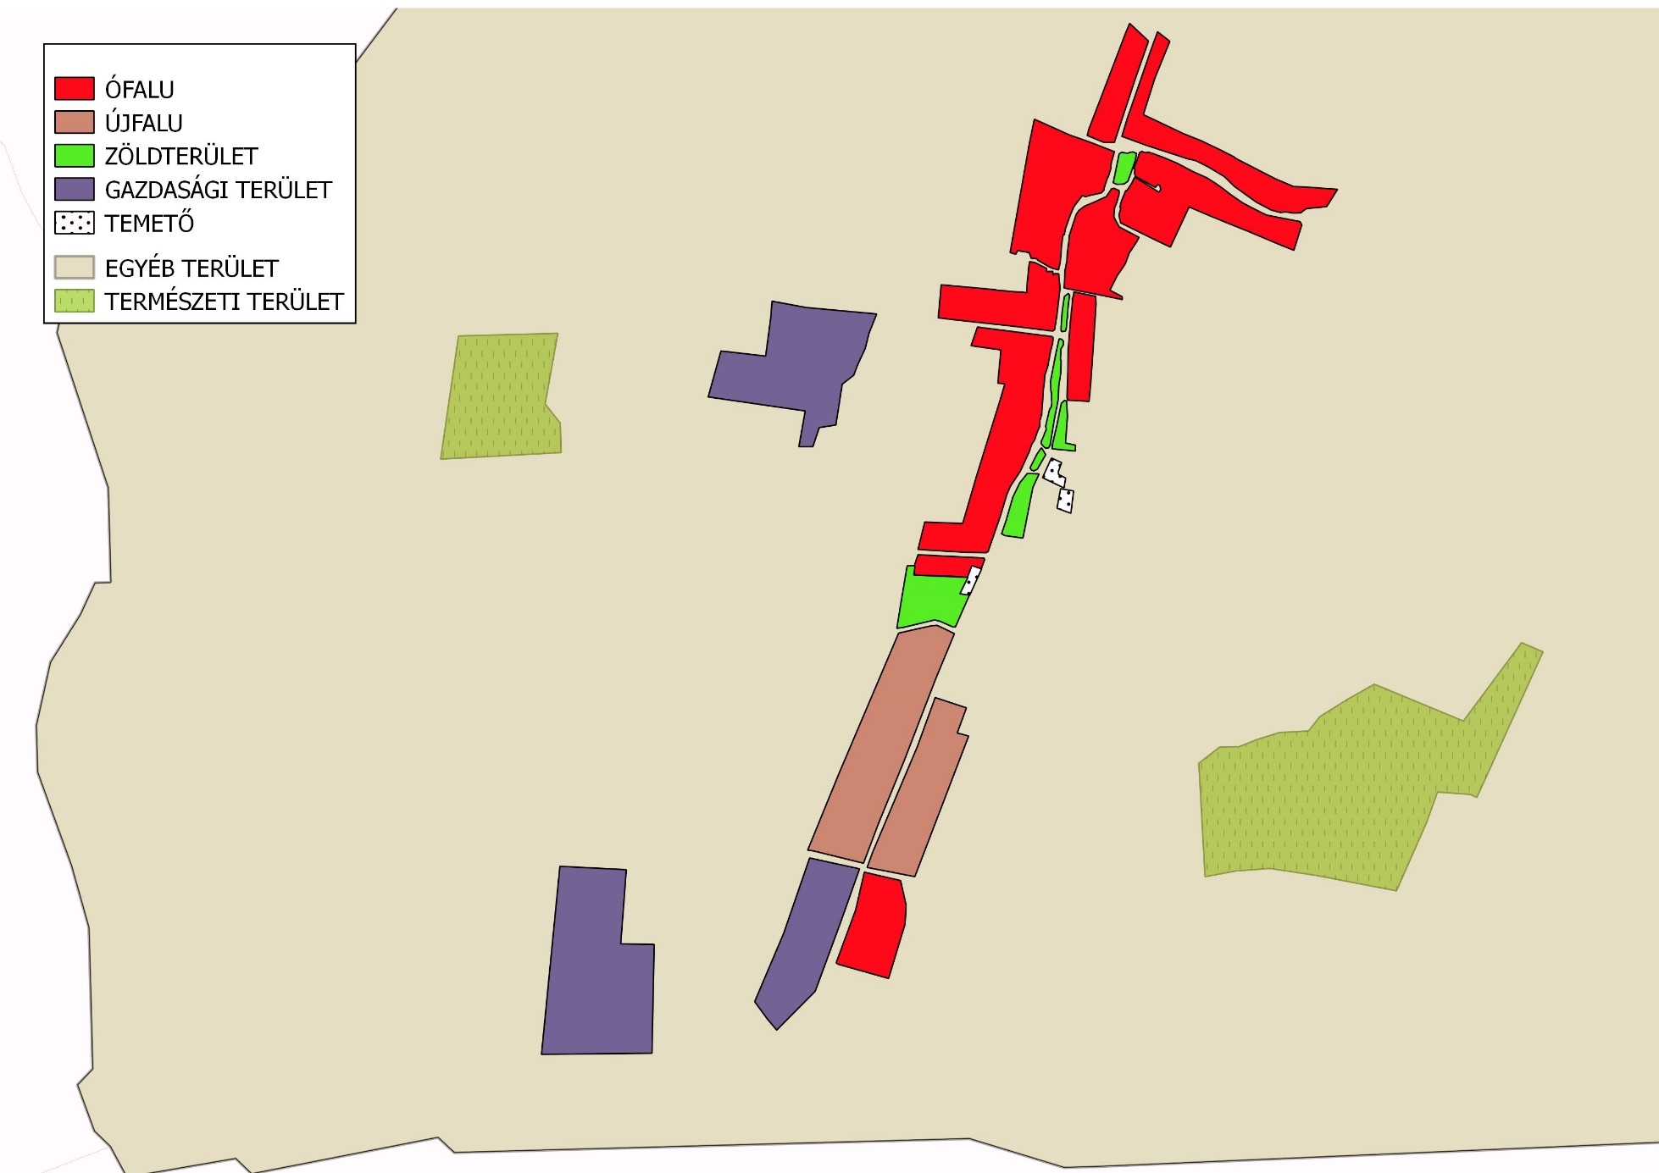

3.melléklet a …/2017 (…) önkormányzati rendelethez

Természet- és tájvédelmi szempontból növénytelepítésre javasolt fajok listája

